

LIETUVOS TRANSPORTO SAUGOS ADMINISTRACIJOS
DIREKTORIUS

ĮSAKYMAS
DĖL EUROPOS TRANSPORTO MINISTRŲ KONFERENCIJOS DAUGIAŠALĖS KVOTOS LEIDIMŲ VYKDYTI TARPTAUTINĮ KROVINIŲ VEŽIMĄ KELIŲ TRANSPORTO PRIEMONĖMIS PASKIRSTYMO, IŠDAVIMO IR NAUDOJIMO TVARKOS APRAŠO PATVIRTINIMO

2018 m. liepos 31 d. Nr. 2BE-264
Vilnius

Vadovaudamasis Lietuvos Respublikos susisiekimo ministro 2018 m. kovo 2 d. įsakymo Nr. 3-103 „Dėl Lietuvos Respublikos susisiekimo ministro 2006 m. spalio 2 d. įsakymo Nr. 3-379 „Dėl Europos transporto ministrų konferencijos daugiašalės kvotos leidimų vykdyti tarptautinį krovinių vežimą kelių transporto priemonėmis naudojimo ir išdavimo tvarkos aprašo patvirtinimo“ pripažinimo netekusiu galios“ 2 punktu:
1. T v i r t i n u Europos transporto ministrų konferencijos daugiašalės kvotos leidimų vykdyti tarptautinį krovinių vežimą kelių transporto priemonėmis paskirstymo, išdavimo ir naudojimo tvarkos aprašą (pridedama).
2. P r i p a ž į s t u netekusiu galios Valstybinės kelių transporto inspekcijos prie Susisiekimo ministerijos viršininko 2012 m. birželio 25 d. įsakymą Nr. 2B-269 „Dėl Europos transporto ministrų konferencijos daugiašalės kvotos leidimų tarptautiniam krovinių vežimui kelių transporto priemonėmis ir Europos transporto ministrų konferencijos leidimų vežti perkraustomą turtą tarptautiniais maršrutais išdavimo tvarkos aprašo patvirtinimo“.
3. Nustatau, kad šis įsakymas įsigalioja 2018 m. lapkričio 1 d.
4. I n f o r m u o j u, kad šis įsakymas nustatyta tvarka skelbiamas Teisės aktų registre ir Lietuvos transporto administracijos interneto svetainėje.

L. e. Administracijos direktoriaus pareigas Genius Lukošius
PATVIRTINTA
Lietuvos transporto saugos administracijos direktoriaus
2018 m. liepos 31 d. įsakymu Nr. 2BE-264

EUROPOS TRANSPORTO MINISTRŲ KONFERENCIJOS DAUGIAŠALĖS KVOTOS LEIDIMŲ VYKDYTI TARPTAUTINĮ KROVINIŲ VEŽIMĄ KELIŲ TRANSPORTO PRIEMONĖMIS PASKIRSTYMO, IŠDAVIMO ir naudojimo
TVARKOS APRAŠAS

I SKYRIUS
BENDROSIOS NUOSTATOS

1. Europos transporto ministrų konferencijos daugiašalės kvotos leidimų vykdyti tarptautinį krovinių vežimą kelių transporto priemonėmis paskirstymo, išdavimo ir naudojimo tvarkos aprašas (toliau – Aprašas) nustato Europos transporto ministrų konferencijos daugiašalės kvotos leidimų vykdyti tarptautinį krovinių vežimą kelių transporto priemonėmis (toliau – ETMK leidimas) paskirstymo, išdavimo ir naudojimo tvarką ir Europos transporto ministrų konferencijos leidimų vežti perkraustomą turtą (toliau – ETMK leidimas vežti perkraustomą turtą) išdavimo tvarką.
2. Apraše vartojamos sąvokos suprantamos taip, kaip jos apibrėžtos Tarptautinio transporto forumo Europos transporto ministrų konferencijos daugiašalės kvotos leidimų naudotojo vadove (toliau – Naudotojo vadovas) (https://www.itf-oecd.org/user-guide-certificates).
3. Lietuvos transporto saugos administracija (toliau – Administracija), įvertinusi Lietuvos vežėjų transporto priemonių atitiktį ekologiniams ir saugumo reikalavimams, atsižvelgdama į Tarptautinio transporto forumo rekomendacijas ir siekdama skatinti ekologiškesnių ir saugesnių transporto priemonių naudojimą, pasirenka Lietuvai skiriamų ETMK leidimų rūšis iš Lietuvai nustatytos ETMK leidimų kvotos.
4. Priklausomai nuo transporto priemonės atitikties ekologiniams ir saugumo reikalavimams yra tokių rūšių ETMK leidimai:
4.1. „EURO IV saugi“ transporto priemonėms – ETMK leidimai, pažymėti žaliu spaudu su sunkvežimio siluetu ir skaičiumi „IV“;
4.2. „EURO V saugi“ „EEV saugi“ transporto priemonėms – ETMK leidimai, pažymėti žaliu spaudu su sunkvežimio siluetu ir skaičiumi „V“;
4.3. „EURO VI saugi“ transporto priemonėms – ETMK leidimai, pažymėti žaliu spaudu su sunkvežimio siluetu ir skaičiumi „VI“.
5. ETMK leidimas gali būti:
5.1. metinis, galiojantis kalendorinius metus (nuo sausio 1 d. iki gruodžio 31 d.);
5.2. trumpalaikis, galiojantis trisdešimt dienų.

II SKYRIUS
ETMK LEIDIMŲ paskirstymas ir IŠDAVIMAS

6. ETMK leidimus vežėjams paskirsto, išduoda, jų naudojimą kontroliuoja ir apskaitą tvarko Administracija.
7. Informaciją apie Lietuvai skirtus ETMK leidimus, paraiškų gauti ETMK leidimus pateikimo terminus Administracija skelbia interneto svetainėje (www.ltsa.lrv.lt).
8. Vežėjai, turintys „EURO IV saugi“, „EURO V saugi“, „EURO VI saugi“ kategorijų transporto priemones, kurioms Lietuvoje yra išduotos Bendrijos licencijos kopijos, ir pageidaujantys ateinantiems metams gauti ETMK leidimus, Administracijos elektroninių paslaugų svetainėje užpildo ir pateikia
elektronines paraiškas (1 priedas) arba jas pateikia tiesiogiai atvykę į Administraciją, siunčia paštu ar elektroniniu būdu (pasirašius teisinę galią turinčiu saugiu elektroniniu parašu, sudarytu saugia parašo formavimo įranga ir patvirtintu galiojančiu kvalifikuotu sertifikatu).
9. Pildydami paraiškas, vežėjai turi nurodyti, kiek, kokių rūšių ETMK leidimų prašo skirti, ir kiek iš jų galiojančių Austrijoje, Graikijoje, Italijoje, Rusijoje ir (ar) Vengrijoje.
10. Paraiškos teikiamos per trisdešimt kalendorinių dienų nuo informacinio pranešimo paskelbimo Administracijos interneto svetainėje.
11. Administracija per dešimt darbo dienų nuo Aprašo 10 punkte nustatyto termino pabaigos paskirsto ETMK leidimus vežėjams.
12. Duomenys ETMK leidimams paskirstyti ir išduoti (transporto priemonių atitiktis ekologiniams ir saugumo reikalavimams, jų valdymo ar naudojimo teisinis pagrindas, vežėjo vienkartinių leidimų tarptautiniam krovinių vežimui ir ETMK leidimų panaudojimo efektyvumas, vežėjo padaryti pažeidimai, įskaitant pažeidimus, padarytus naudojant ETMK leidimus) gaunami iš valstybės registrų ir duomenų bazių.
13. ETMK leidimai vežėjams skirstomi trimis etapais pagal kiekvieną ETMK leidimų rūšį.
14. Pirmajame etape vežėjui tenkantis ETMK leidimų skaičius (ETMK(1)iEUROx) nustatomas pagal formulę:

čia:
EiEUROx – vežėjo turimas krovininių transporto priemonių, atitinkančių nustatytas kategorijas („EURO IV saugioms“, „EURO V saugioms“, „EURO VI saugioms“), skaičius. Jei vežėjas negauna ETMK leidimų aukštesnės kategorijos transporto priemonėms, tuomet, jei jis nurodo paraiškoje, šių transporto priemonių skaičius pridedamas prie žemesnės kategorijos transporto priemonių skaičiaus (EEURO5 = EEURO5 + EEURO6, EEURO4 = EEURO4 + EiEURO5 + EEURO6). Taip pat vežėjas, turintis aukštesnės kategorijos transporto priemones, gali prašyti skirti tik ETMK leidimų, išduodamų žemesnės kategorijos transporto priemonėms;
k1i – rodiklis, pagal kurį įvertinamas vežėjo vienkartinių leidimų tarptautiniam krovinių vežimui keliais panaudojimo efektyvumas einamųjų metų sausio–spalio mėn.;
k2i – rodiklis, pagal kurį įvertinamas vežėjo turimų ETMK leidimų panaudojimo efektyvumas einamųjų metų sausio–rugpjūčio mėn.;
k3i – rodiklis, pagal kurį įvertinamas vežėjo atliktų kelionių su kroviniu skaičius į ETMK šalis, nepriklausančias Europos ekonominei erdvei per einamųjų metų sausio–rugpjūčio mėn.;
k4i – rodiklis, pagal kurį įvertinami vežėjo padaryti pažeidimai naudojant ETMK leidimus nuo praėjusių metų lapkričio 1 d. iki einamųjų metų spalio 30 d.;
k5i – rodiklis, pagal kurį įvertinami vežėjo padaryti pažeidimai nuo praėjusių metų lapkričio 1 d. iki einamųjų metų spalio 30 d.;
ETMKEUROx – atitinkamos rūšies Lietuvai skirtas ETMK leidimų skaičius;
n – vežėjų, pateikusių paraiškas, skaičius.

15. Rodiklis k1i nustatomas pagal formulę:

čia:
LiG – vežėjo grąžintų panaudotų vienkartinių leidimų tarptautiniam krovinių vežimui keliais skaičius;
EiEUROxL – vežėjo krovininių transporto priemonių, atitinkančių nustatytas kategorijas („EURO IV saugi“, „EURO V saugi“, „EURO VI saugi“ ir kt.), ir naudojusių vienkartinius leidimus tarptautiniam krovinių vežimui keliais, skaičius;
K1 – rodiklio svarbos koeficientas (K1 = 2);
TPi – vežėjo turimas galiojančių Bendrijos licencijos kopijų skaičius;
LiI – vežėjui išduotų vienkartinių leidimų tarptautiniam krovinių vežimui keliais skaičius;
a – reikšmė, sudaranti galimybę dalyvauti skirstyme vežėjams, nenaudojusiems vienkartinių leidimų tarptautiniam krovinių vežimui keliais ir (ar) neturėjusiems ETMK leidimų (a = 0,025).

16. Rodiklis k2i nustatomas pagal formulę:

čia:
Ki – vežėjo bendras vidutinis kelionių skaičius per mėnesį naudojant ETMK leidimus;
K2 – rodiklio svarbos koeficientas (K2 = 0,005);
ETMKi – vežėjo turimas bendras ETMK leidimų skaičius;
b – reikšmė, sudaranti galimybę dalyvauti skirstyme vežėjams, nenaudojusiems vienkartinių leidimų tarptautiniam krovinių vežimui keliais ir (ar) neturėjusiems ETMK leidimų (b = 0,005).

17. Rodiklis k3i nustatomas pagal formulę:

čia:
Kix – vežėjo bendras kelionių skaičius į ETMK šalis, nepriklausančias Europos ekonominei erdvei;
K3 – rodiklio svarbos koeficientas (K3 = 1);
c – reikšmė, sudaranti galimybę dalyvauti skirstyme vežėjams, nenaudojusiems vienkartinių leidimų tarptautiniam krovinių vežimui keliais ir (ar) neturėjusiems ETMK leidimų (c = 0,1).

18. Rodiklis k4i nustatomas pagal formulę:

čia:
Ni – įspėjimų skaičius vežėjui dėl ETMK leidimų naudojimo pažeidimų, nurodytų Aprašo 64 punkte. ETMK leidimo galiojimo panaikinimas už pažeidimus, nustatytus Aprašo 65 punkte, prilygsta dešimčiai įspėjimų (Ni = 10) ir taikomas dvejus metus;
K4 – rodiklio svarbos koeficientas (K4 = 0,1).

19. Rodiklis k5i nustatomas pagal formulę:

čia:
Q1i – vežėjo padarytų sunkių pažeidimų skaičius∗;
Q2i – vežėjo padarytų labai sunkių pažeidimų skaičius∗;
Q3i – vežėjo padarytų sunkiausių pažeidimų skaičius;
K5 – rodiklio svarbos koeficientas (K5 = 3).
Jei gauta k5i reikšmė yra neigiama, laikoma, kad k5i = 0.
20. Vežėjams, kuriems atlikus skaičiavimą tenkantis ETMK leidimų skaičius yra < 0,5, ETMK leidimai neskiriami, vežėjams, kuriems tenkantis ETMK leidimų skaičius yra ≥ 0,5, dalyvauja antrajame skirstymo etape.
21. Antrajame etape vežėjui tenkantis ETMK leidimų skaičius (ETMK(2)iEUROx) nustatomas pagal formulę:

čia:
m – vežėjų skaičius, likęs po pirmo skirstymo.

22. Gautas skiriamų ETMK leidimų skaičius apvalinamas pagal matematikos taisykles.
23. Po antrojo etapo paskirstymo atliekamas trečiasis skirstymo etapas, kurio metu patikrinama, ar patenkintas vežėjų ETMK leidimų poreikis, nurodytas paraiškose, kuris apskaičiuojamas pagal formulę:

čia:
PiEUROx – reikšmė, nurodanti vežėjo ETMK leidimų poreikio patenkinimą;
PPiEUROx – ETMK leidimų, atitinkančių nustatytą kategoriją, skaičius, nurodytas vežėjo paraiškoje.
24. Jei gauta PiEUROx reikšmė yra teigiama arba lygi nuliui, laikoma, kad vežėjo ETMK leidimų poreikis yra patenkintas, jei neigiama – ETMK leidimų poreikis nepatenkintas.
25. Tais atvejais, kai PiEUROx reikšmė yra teigiama arba lygi nuliui, vežėjui skiriama tiek ETMK leidimų, kiek nurodyta paraiškoje, t. y.:

,
čia:
ETMK(3)iEUROx – galutinis vežėjui skirtų ETMK leidimų, atitinkančių nustatytą kategoriją, skaičius.

26. Apskaičiuojamas ETMK leidimų skaičius, kuris tenka vežėjams patenkinus jų ETMK leidimų poreikį (paraiškose prašoma mažiau ETMK leidimų, nei galima skirti):

čia:
PPEUROx – ETMK leidimų, atitinkančių nustatytą kategoriją, skaičius patenkinus dalies vežėjų ETMK leidimų poreikį;
l – vežėjų, kurių poreikis buvo patenkintas, skaičius.

27. Likę ETMK leidimai, įvertinus susidariusį likutį, dar kartą perskirstomi likusiems vežėjams:

,

čia:
k – vežėjų skaičius, kurių ETMK leidimų poreikis, nurodytas paraiškose, nebuvo patenkintas.
28. Gautas skiriamų ETMK leidimų skaičius apvalinamas pagal matematikos taisykles.
29. Kai kuriose ETMK leidimų sistemoje dalyvaujančiose valstybėse narėse galioja ribotas ETMK leidimų skaičius (toliau – atitinkamos valstybės), todėl visiems vežėjams, kuriems skirti ETMK leidimai, nėra galimybės jais naudotis be apribojimų. Tam, kad vežėjams skirti ETMK leidimai būtų paskirstyti pagal jų galiojimą atitinkamose valstybėse, sudaromi paketai:
29.1. ETMK leidimų „EURO VI saugi“ transporto priemonėms paketą sudaro ETMK leidimai, galiojantys Rusijos Federacijoje ir Vengrijos Respublikoje, bei ETMK leidimai, galiojantys Austrijos Respublikoje, Italijos Respublikoje ir Graikijos Respublikoje, kurie priklausomai nuo Lietuvai skirtos kvotos „EURO VI saugi“ transporto priemonėms paskirstomi pagal vežėjų poreikį;
29.2. ETMK leidimų „EURO V saugi“ transporto priemonėms paketą sudaro ETMK leidimai, galiojantys Rusijos Federacijoje ir Vengrijos Respublikoje, bei ETMK leidimai, galiojantys Austrijos Respublikoje, Italijos Respublikoje ir Graikijos Respublikoje, kurie priklausomai nuo Lietuvai skirtos kvotos „EURO V saugi“ transporto priemonėms paskirstomi pagal vežėjų poreikį;
29.3. ETMK leidimų „EURO IV saugi“ transporto priemonėms paketą, priklausomai nuo Lietuvai skirtos kvotos „EURO IV saugi“ transporto priemonėms, sudaro leidimai, galiojantys Austrijos Respublikoje, Italijos Respublikoje, Vengrijos Respublikoje ir Graikijos Respublikoje, kurie paskirstomi pagal vežėjų poreikį.
30. Vežėjams skirti atitinkamos rūšies ETMK leidimai pagal jų galiojimą atitinkamose valstybėse ir pagal vežėjų poreikį paskirstomi taip:
30.1. įvertinamas vežėjo ETMK leidimų poreikis pagal ETMK leidimų galiojimą kiekvienoje atitinkamoje valstybėje (PiEUROx-Vy), atsižvelgiant į vežėjui skirtų atitinkamos rūšies ETMK leidimų skaičių (ETMK(3)iEUROx):
30.1.1. jei vežėjas neprašo ETMK leidimų, galiojančių atitinkamoje valstybėje (PiEUROx-Vy = 0), vežėjas nedalyvauja juos skirstant;
30.1.2. jei vežėjas prašo mažiau ETMK leidimų, galiojančių atitinkamoje valstybėje, nei jam skirta ETMK leidimų (PiEUROx-Vy < ETMK(3)iEUROx), skirstant vertinamas vežėjo paraiškoje nurodytas ETMK leidimų, galiojančių atitinkamoje valstybėje, skaičius (PiEUROx-Vy);
30.1.3. jei vežėjas prašo daugiau ETMK leidimų, galiojančių atitinkamoje valstybėje, nei jam skirta ETMK leidimų (arba prašo tiek pat, kiek skirta) (PiEUROx-Vy ≥ ETMK(3)iEUROx), skirstant vertinamas skirtų ETMK leidimų skaičius, kuris prilyginamas vežėjo poreikiui (ETMK(3)iEUROx = PiEUROx-Vy);
30.2. skirstant atitinkamos rūšies ETMK leidimus, kurie galioja atitinkamose valstybėse, galimi šie variantai:
30.2.1. ETMK leidimų, galiojančių atitinkamoje valstybėje, yra daugiau nei vežėjų poreikis (ETMK(3)EUROx-Vy > ƩPiEUROx-Vy); šiuo atveju visų vežėjų ETMK leidimų poreikis patenkinamas, o likusi atitinkamos valstybės kvotos dalis perkeliama į kitą paketą, kuris skirtas žemesnės kategorijos transporto priemonėms. Perkeliant atitinkamose valstybėse galiojančių ETMK leidimų kvotos dalį, taikomi Europos transporto ministrų konferencijos nustatyti tos rūšies ETMK leidimų galiojimui atitinkamose valstybėse koeficientai;
30.2.2. ETMK leidimų, galiojančių atitinkamoje valstybėje, skaičius yra lygus vežėjų poreikiui (ETMK(3)EUROx-Vy = ƩPiEUROx-Vy); šiuo atveju visų vežėjų poreikis patenkinamas;
30.2.3. ETMK leidimų, galiojančių atitinkamoje valstybėje, yra mažiau nei vežėjų poreikis (ETMK(3)EUROx-Vy < ƩPiEUROx-Vy); šiuo atveju ETMK leidimai skirstomi taip: pirmiausia ETMK leidimas skiriamas tam vežėjui, kurio poreikis po įvertinimo yra didžiausias (PiEUROx-Vy = (PiEUROx-Vy-MAX), skyrus vieną ETMK leidimą (ETMK(3)EUROx-Vy – 1), poreikis sumažinamas vienetu (PiEUROx-Vy-MAX – 1), tada vėl žiūrima, kurio vežėjo poreikis yra didžiausias, ir jam skiriamas ETMK leidimas, o poreikis mažinamas vienetu. Procedūra kartojama, kol paskirstomi visi leidimai, galiojantys atitinkamos valstybės teritorijoje (ETMK(3)EUROx-Vy = 0). Jei yra keli vežėjai, kurių poreikis vienodas, jiems visiems skiriama po vieną ETMK leidimą. Jei vežėjams, kurių poreikis vienodas, ETMK leidimų nepakanka, pirmenybę gauti ETMK leidimą, galiojantį atitinkamoje valstybėje, turi tas vežėjas, kurio atliktų kelionių skaičius (pirmyn ir atgal – dvi kelionės, pirmyn ar atgal – viena kelionė), į atitinkamą valstybę tenkantis vienam ETMK leidimui, yra didesnis (kV = KiVj/ ETMKi). Jei kelių vežėjų šis rodiklis sutaptų, pirmenybę turėtų tas vežėjas, kurio atliktų kelionių su kroviniu skaičius į atitinkamą valstybę, tenkantis vienam ETMK leidimui, yra didesnis (kVk = KiVjk/ ETMKi).
31. Tais atvejais, kai trečiajame ETMK leidimų skirstymo etape dėl apvalinimo susidaro ETMK leidimų likutis arba kai vežėjai jiems skirtų ETMK leidimų neatsiima (grąžina), šie ETMK leidimai (po vieną) skiriami tiems vežėjams, kurių ETMK(1)EUROx yra didžiausias. Šie ETMK leidimai galioja:
31.1. Rusijos Federacijoje ir Vengrijos Respublikoje, jei tai ETMK leidimai „EURO VI saugi“ ar „EURO V saugi“ transporto priemonėms, bei (pagal vežėjo poreikį) Austrijos Respublikoje, Italijos Respublikoje ir Graikijos Respublikoje, jei tokių leidimų yra likę neišdalytų;
31.2. Austrijos Respublikoje, Italijos Respublikoje, Vengrijos Respublikoje ir Graikijos Respublikoje pagal vežėjo poreikį, jei tai ETMK leidimai „EURO IV saugi“ transporto priemonėms ir jei tokių leidimų yra likę neišdalytų;
31.3. tose valstybėse, kurių ETMK leidimai buvo padalyti vežėjui, kuris ETMK leidimo neatsiėmė ar grąžino.
32. Tais atvejais, kai trečiajame ETMK leidimų skirstymo etape dėl apvalinimo susidaro ETMK leidimų trūkumas, mažiausias ETMK(3)iEUROx reikšmes po kablelio turintiems vežėjams šios reikšmės apvalinamos į mažesnę pusę, kol panaikinamas ETMK leidimų trūkumas.
33. Administracija ne vėliau kaip per penkias darbo dienas nuo ETMK leidimų paskirstymo, interneto svetainėje www.ltsa.lrv.lt paskelbia informaciją apie ETMK leidimų paskirstymo rezultatus ir jų atsiėmimo terminą. Vežėjams suteikiamas dvidešimties darbo dienų terminas ETMK leidimams atsiimti nuo informacinio pranešimo paskelbimo Administracijos interneto svetainėje dienos.
34. Kai nustatoma, kad vežėjų teikiamose paraiškose gauti ETMK leidimus transporto priemonėms, atitinkančioms nustatytą kategoriją, prašomų ETMK leidimų skaičius yra mažesnis už skirstomų ETMK leidimų skaičių, tenkinamos visos paraiškos ir Apraše nurodytas skirstymas neatliekamas, išskyrus skirstymą pagal galiojimą atitinkamose valstybėse. Likę ETMK leidimai, skirti transporto priemonėms, atitinkančioms nustatytą kategoriją, išduodami vežėjams, pateikusiems prašymus, o valstybių, kuriose galioja ribotas ETMK leidimų skaičius, ETMK leidimai skirstomi taip, kaip vežėjas nurodo prašyme, kol nepasibaigia. Šiuo atveju informacija apie vežėjams išduotus ETMK leidimus interneto svetainėje neskelbiama.
35. Neatsiimti ETMK leidimai ir ETMK leidimai, kurių galiojimas Aprašo 65 punkte nustatytais atvejais buvo panaikintas, po vieną išduodami vežėjams, pateikusiems paraiškas gauti ETMK leidimus, kurių ETMK(1)iEUROx reikšmė yra didžiausia. Neatsiimtų ETMK leidimų ir ETMK leidimų, kurių galiojimas buvo panaikintas, galiojimas atitinkamose valstybėse lieka toks pat, koks buvo jiems skirtas.
36. ETMK leidimai išduodami vežėjui (jei vežėjas yra fizinis asmuo), vežėjo vadovui, jo įgaliotam asmeniui Administracinių paslaugų departamento skyriuose (toliau – paslaugų skyrius) pateikus prašymą. ETMK leidimai išduodami atvykus į paslaugų skyrių arba išsiunčiami paštu per dvi darbo dienas nuo prašymo gavimo, jei prašyme nurodoma, kad leidimai būtų išsiųsti paštu jame nurodytu adresu.
37. Išduodant ETMK leidimus, paslaugų skyriaus darbuotojas juose:
37.1. po užrašu CODE OF THE COUNTRY ISSUING THE LICENCE deda spaudą LT;
37.2. įrašo vežėjo pavadinimą ir adresą;
37.3. teritorinio negaliojimo ir transporto priemonės kategorijos spaudus deda kiekvieno ETMK leidimo pirmo lapo dešiniajame krašte;
37.4. įrašo ETMK leidimo galiojimo pradžios ir pabaigos datas (arabiškais skaitmenimis, apačioje įrašo mėnesių pavadinimus anglų kalba);
37.5. įrašo ETMK leidimo išdavimo vietą, datą ir uždeda Administracijos antspaudą;
37.6. pasirašo ETMK leidimą.
38. Kartu su ETMK leidimu išduodamas kelionės žurnalas ir nustatytos formos priedas, parengtas atitinkamų šalių narių oficialiomis kalbomis.
39. Kelionės žurnalas ir ETMK leidimas turi turėti tą patį numerį ir, jei būtina, gali turėti papildomą numerį, kai išduodamas naujas kelionės žurnalas, jei pirmasis žurnalas yra visiškai užpildytas.
40. Jei dalies vežėjui skirtų ETMK leidimų galiojimas teritoriniu atžvilgiu yra apribotas, paslaugų skyriaus darbuotojas, išduodantis ETMK leidimus, privalo su vežėju suderinti ETMK leidimų galiojimo apribojimus pagal kiekvieną ETMK leidimą.
41. Už ETMK leidimo išdavimą mokama valstybės rinkliava.

III SKYRIUS
ETMK LEIDIMŲ VEŽTI PERKRAUSTOMĄ TURTĄ IŠDAVIMAS

42. ETMK leidimai vežti perkraustomą turtą išduodami vežėjams, turintiems Bendrijos licenciją vežti krovinius ir bent vieną Bendrijos licencijos vežti krovinius kopiją, ir galioja vežti perkraustomą turtą tarptautiniais maršrutais tarp ETMK šalių narių arba važiuoti tranzitu per vienos ar kelių ETMK šalių narių teritorijas. ETMK leidimai vežti perkraustomą turtą negalioja vežimams tarp ETMK šalies narės ir trečiosios šalies. Vežant krovinius tarp ETMK šalių narių tranzitu per trečiąją šalį, ETMK leidimai vežti perkraustomą turtą galioja, tačiau reikia papildomai turėti trečiosios šalies leidimą, suteikiantį teisę važiuoti per šią šalį.
43. Prašymai išduoti ETMK leidimus vežti perkraustomą turtą pateikiami, leidimai išduodami paslaugų skyriuose asmenims, nurodytiems Aprašo 36 punkte.
44. ETMK leidimai vežti perkraustomą turtą išduodami atvykus į paslaugų skyrių arba išsiunčiami paštu per dvi darbo dienas nuo prašymo gavimo, jei prašyme nurodoma, kad leidimai būtų išsiųsti paštu.
45. Išduodamas ETMK leidimą vežti perkraustomą turtą, paslaugų skyriaus darbuotojas jame:
45.1. pirmo lapo viršutiniame dešiniajame krašte deda spaudą „LT“;
45.2. įrašo vežėjo pavadinimą ir adresą;
45.3. įrašo ETMK leidimo vežti perkraustomą turtą galiojimo pradžios ir pabaigos datas (pabaigos data – tų pačių metų gruodžio 31 d. (arabiškais skaitmenimis, apačioje įrašo mėnesių pavadinimus anglų kalba));
45.4. įrašo ETMK leidimo vežti perkraustomą turtą išdavimo vietą ir datą.
46. Išduotą ETMK leidimą vežti perkraustomą turtą pasirašo paslaugų skyriaus darbuotojas ir patvirtina Administracinių paslaugų departamento antspaudu.
47. Kartu su ETMK leidimu vežti perkraustomą turtą išduodamas nustatytos formos priedas, parengtas atitinkamų šalių narių oficialiomis kalbomis.

IV SKYRIUS
ETMK LEIDIMŲ Galiojimas ir NAUDOJIMAS

48. ETMK leidimas suteikia teisę vežti krovinius už atlyginimą tarp ETMK šalių narių. ETMK leidimai negalioja vežimams tarp ETMK šalies narės ir trečiosios šalies, kuri nedalyvauja ETMK leidimų sistemoje. Vežant krovinius tarp ETMK šalių narių tranzitu per trečiąją šalį, ETMK leidimai galioja, tačiau reikia papildomai turėti trečiosios šalies leidimą, suteikiantį teisę važiuoti per šią šalį.
49. ETMK leidimas nesuteikia teisės vykdyti kabotažo.
50. ETMK leidimai, pažymėti specialiais ETMK šalies narės pavadinimą nurodančiais raudonais spaudais, negalioja šių ETMK šalių narių teritorijose. Trumpalaikiai ETMK leidimai negalioja Austrijoje.
51. ETMK leidimas neatleidžia nuo reikalavimų turėti kitus leidimus vežant didžiagabaričius, sunkiasvorius, pavojinguosius ar kitus specifinės paskirties krovinius.
52. ETMK leidimas be kelionės žurnalo negalioja. Abu šie dokumentai ir „EURO IV saugi“, „EURO V saugi“, „EURO VI saugi“ transporto priemonių sertifikatai turi būti transporto priemonėje ir pateikiami kompetentingiems kontrolės pareigūnams reikalaujant.
53. Vežėjui išduotas ETMK leidimas galioja tik toms jo transporto priemonėms, kurios turi Bendrijos licencijos kopijas. Priekaba arba puspriekabė gali priklausyti kitam vežėjui ir gali būti įregistruota kitoje šalyje.
54. Aukštesnės kategorijos transporto priemonės (pvz., „EURO VI saugi“) gali naudoti ETMK leidimus, skirtus žemesnės kategorijos transporto priemonėms (pvz., „EURO IV saugi“).
55. ETMK leidimas kartu su kelionės žurnalu tuo pačiu metu gali būti tik vienoje transporto priemonėje. Šį leidimą reikia laikyti transporto priemonėje važiuojant tarp pakrovimo ir iškrovimo punktų, taip pat važiuojant nepakrauta transporto priemone prieš pakrovimą ar po jo.
56. Transporto priemonės pakrovimo vieta gali skirtis nuo krovinio kilmės šalies.
57. ETMK leidimą draudžiama perduoti tretiesiems asmenims.
58. Vežėjo pavadinimas, nurodytas pirmajame ETMK leidimo puslapyje, turi sutapti su vežėjo, kuris eksploatuoja transporto priemonę, pavadinimu.
59. ETMK leidimus, kelionės žurnalus ir sertifikatus draudžiama laminuoti ar padengti apsaugine plėvele.
60. Kas du mėnesius (pradedant nuo sausio mėn.) vežėjai, turintys metinius ETMK leidimus, per dvi savaites nuo ataskaitinio laikotarpio pabaigos Administracijai turi pateikti ETMK leidimų panaudojimo ataskaitą (2 priedas).
61. Pasibaigus ETMK leidimo galiojimo laikui, ETMK leidimas kartu su kelionės žurnalu per dvi savaites turi būti grąžintas Administracijai.
62. ETMK leidimų naudojimo ypatumai, kurie nėra aptarti Aprašo IV skyriuje, ir kelionės žurnalo pildymo tvarka nustatyti Naudotojo vadove.

V SKYRIUS
ETMK leidimų negaliojIMAS

63. ETMK leidimas negalioja, kai:
63.1. prie jo nėra pateiktas kelionės žurnalas ir (ar) kelionės žurnalas nėra užpildytas pagal Naudotojo vadovo reikalavimus;
63.2. nepateikti galiojantys Lietuvos Respublikos susisiekimo ministro 2006 m. balandžio 7 d. įsakymu Nr. 3-134 „Dėl Sertifikatų išdavimo ekologinius ir saugumo reikalavimus atitinkančioms krovininėms transporto priemonėms“ patvirtinti sertifikatai (toliau – sertifikatai);
63.3. jame nėra Aprašo 37 ir 39 punktuose nurodytų įrašų;
63.4. nustatoma, kad transporto priemonė neatitinka sertifikate (-uose) nustatytų ekologinių ir (ar) saugumo reikalavimų.
64. Administracija įspėja vežėją, jeigu jis:
64.1. nepildo kelionės žurnalo, jį pildo neteisingai ar laiku nepateikia užpildytų išrašų lapų, ETMK leidimų panaudojimo ataskaitų, kitaip pažeidžia ETMK leidimų naudojimo tvarką;
64.2. nenaudoja jam skirto ETMK leidimo ar neefektyviai naudoja ETMK leidimą (per ataskaitinį dviejų mėnesių laikotarpį ETMK leidimas panaudotas mažiau nei 2 kelionėms su kroviniu);
64.3. ETMK leidimą per ataskaitinį dviejų mėnesių laikotarpį naudoja tik kroviniams vežti tarp tų pačių dviejų valstybių, išskyrus, kai viena iš jų yra transporto priemonės registracijos šalis.
65. ETMK leidimo (-ų), nepasibaigus jo (jų) galiojimo laikui, galiojimas panaikinamas Administracijos sprendimu, jeigu vežėjas:
65.1. naudoja suklastotą (-us) ETMK leidimą (-us), sertifikatą (-us) ir (ar) kelionės žurnalą (panaikinamas visų vežėjui išduotų ETMK leidimų galiojimas);
65.2. pakartotinai per metus padaro tą patį pažeidimą, už kurį buvo įspėtas (panaikinamas ETMK leidimo (-ų) galiojimas, dėl kurio (-ių) naudojimo tvarkos pažeidimo (-ų) vežėjas buvo įspėtas);
65.3. sumažina atitinkamos (-ų) kategorijos (-ų) transporto priemonių skaičių, kuris buvo teikiant paraišką gauti ETMK leidimą (-us):
65.3.1. daugiau kaip 10 proc., bet ne daugiau kaip 20 proc. – panaikinamas vieno ETMK leidimo galiojimas;
65.3.2. daugiau kaip 20 proc., bet ne daugiau kaip 30 proc. – panaikinamas dviejų ETMK leidimų galiojimas;
65.3.3. daugiau kaip 30 proc., bet ne daugiau kaip 40 proc. – panaikinamas trijų ETMK leidimų galiojimas;
65.3.4. daugiau kaip 40 proc., bet ne daugiau kaip 50 proc. – panaikinamas keturių ETMK leidimų galiojimas;
65.3.5. daugiau kaip 50 proc., bet ne daugiau kaip 60 proc. – panaikinamas penkių ETMK leidimų galiojimas;
65.3.6. daugiau kaip 60 proc., bet ne daugiau kaip 70 proc. – panaikinamas šešių ETMK leidimų galiojimas;
65.3.7. daugiau kaip 70 proc., bet ne daugiau kaip 80 proc. – panaikinamas septynių ETMK leidimų galiojimas;
65.3.8. daugiau kaip 80 proc., bet ne daugiau kaip 90 proc. – panaikinamas aštuonių ETMK leidimų galiojimas;
65.3.9. daugiau kaip 90 proc. – panaikinamas visų ETMK leidimų galiojimas;
65.4. naudojasi negaliojančiu ETMK leidimu (panaikinamas visų vežėjui išduotų ETMK leidimų galiojimas);
65.5. likviduojamas (panaikinamas visų vežėjui išduotų ETMK leidimų galiojimas).
66. Vežėjas, kuriam ETMK leidimo (-ų) galiojimas buvo panaikintas pagal Aprašo 65.1 ir (ar) 65.4 papunkčius, negali jų gauti dvejus metus skaičiuojant nuo ateinančių metų.
67. Vežėjas, kuriam ETMK leidimo (-ų) galiojimas buvo panaikintas, privalo per dešimt darbo dienų nuo Administracijos sprendimo priėmimo dienos grąžinti tokį (-ius) ETMK leidimą (-us) Administracijai. Sprendimas per dvi darbo dienas nuo jo priėmimo vežėjui išsiunčiamas elektroniniu paštu arba vežėjo dokumentuose nurodytu adresu.
68. Panaikinus ETMK leidimo galiojimą, už ETMK leidimą sumokėta valstybės rinkliava negrąžinama.
69. Pakeitus įmonės pavadinimą, vežėjas turi per dešimt darbo dienų grąžinti ETMK leidimus Administracijai. Likusiam galiojimo laikotarpiui išduodami nauji ETMK leidimai.
70. Vežėjas, pametęs arba kitaip praradęs ETMK leidimą, privalo per dešimt darbo dienų raštu apie tai pranešti Administracijai.
71. Pametus ar kitaip praradus ETMK leidimą (išskyrus transporto priemonės pagrobimą, apiplėšimą, gaisrą ar stichinę nelaimę, kai pateikiami tai įrodantys dokumentai), vietoj jų nauji ETMK leidimai neišduodami.

VI SKYRIUS
BAIGIAMOSIOS NUOSTATOS

72. Administracijos priimti individualūs administraciniai aktai ir (ar) veiksmų (neveikimo) teisėtumas gali būti skundžiami Lietuvos Respublikos ikiteisminio administracinių ginčų nagrinėjimo tvarkos įstatymo arba Lietuvos Respublikos administracinių bylų teisenos įstatymo nustatyta tvarka.
73. Asmenys, nesilaikantys Aprašo reikalavimų, atsako teisės aktų nustatyta tvarka.

_____________
Europos transporto ministrų konferencijos daugiašalės kvotos leidimų vykdyti tarptautinį krovinių vežimą kelių transporto priemonėmis paskirstymo, išdavimo ir naudojimo tvarkos aprašo
1 priedas
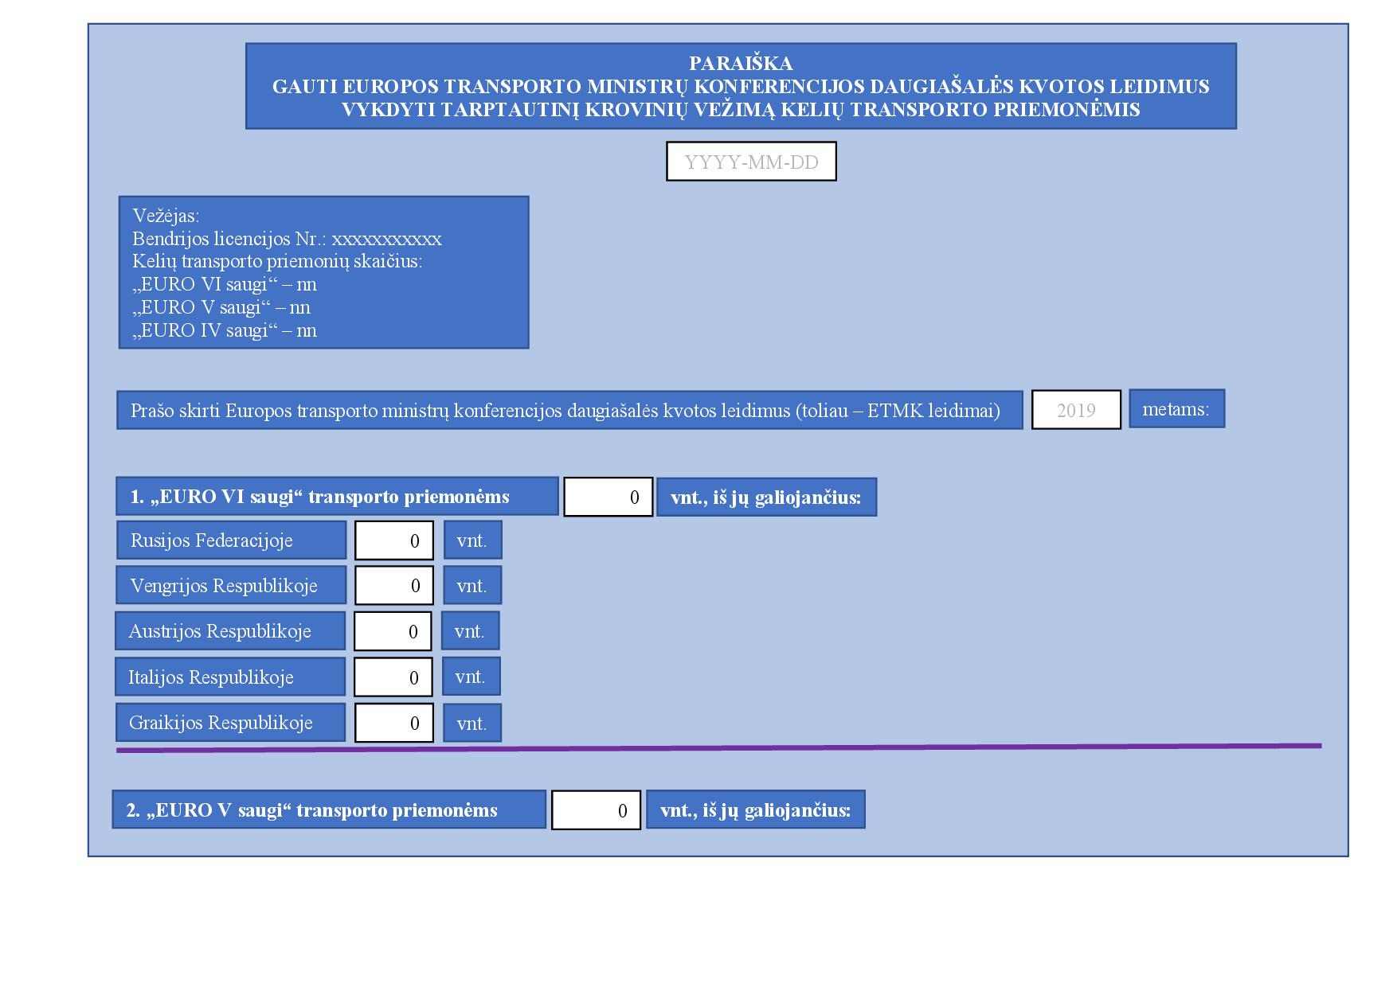
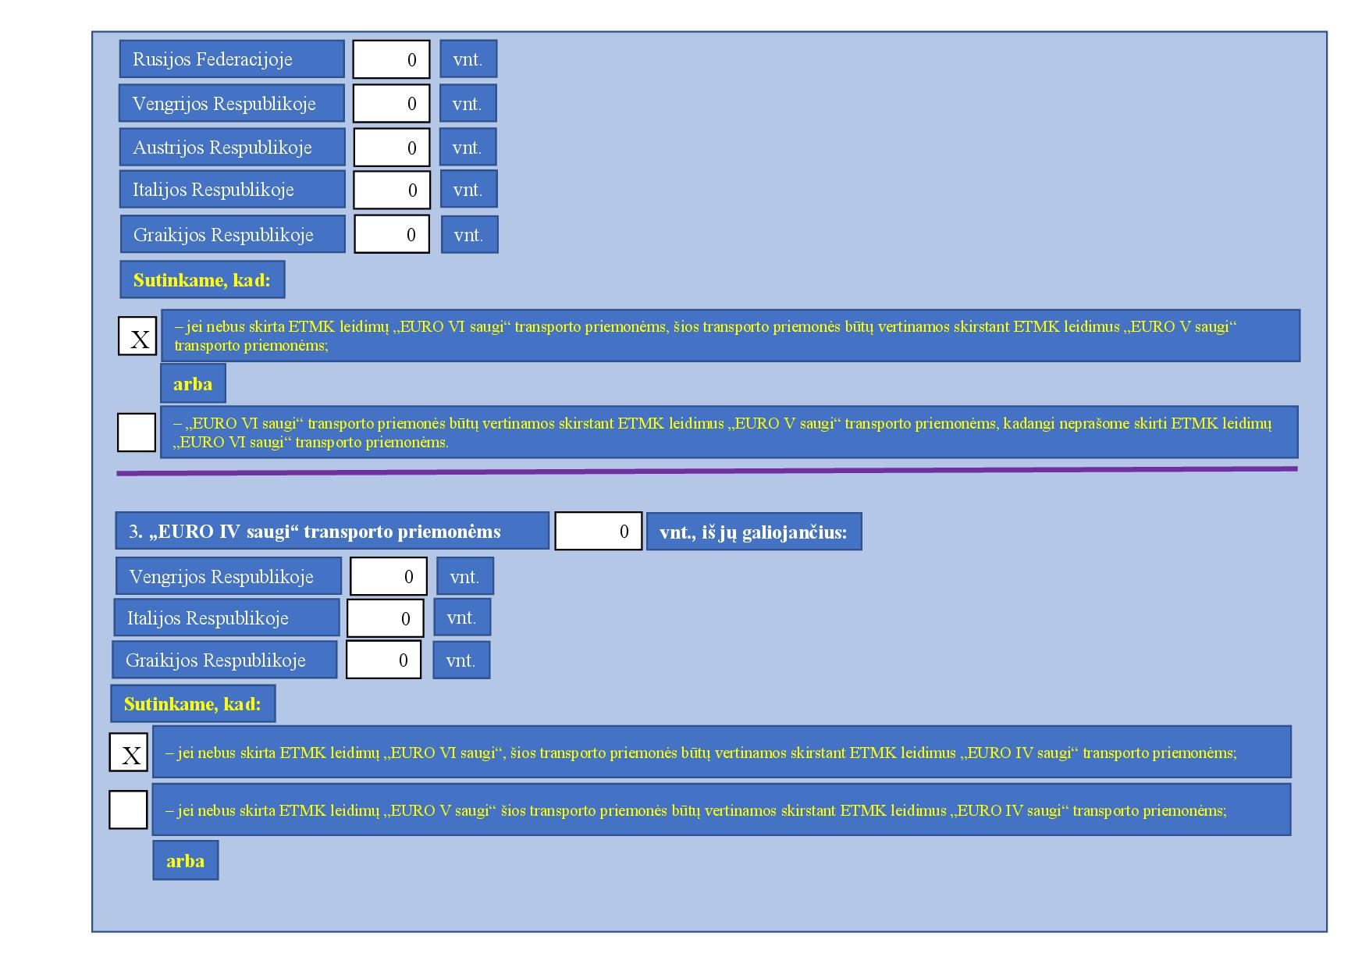

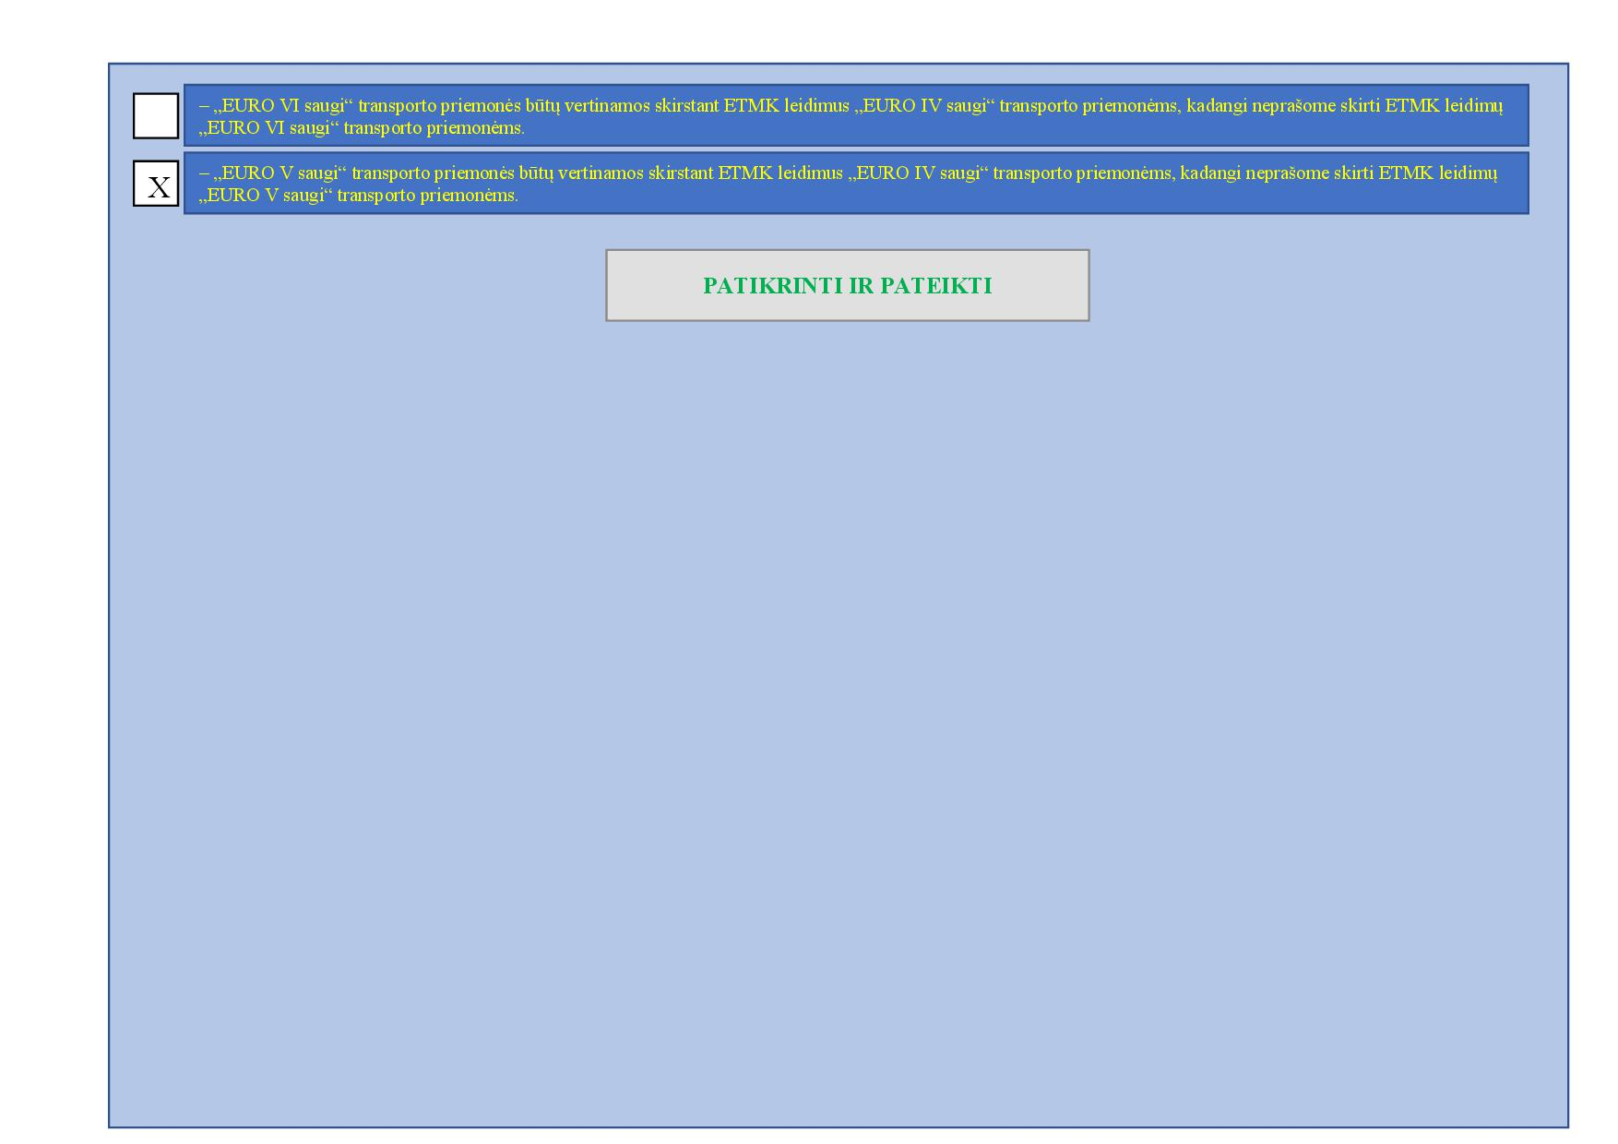
____________________
Europos transporto ministrų konferencijos daugiašalės kvotos leidimų vykdyti tarptautinį krovinių vežimą kelių transporto priemonėmis paskirstymo, išdavimo ir naudojimo tvarkos aprašo
2 priedas

EUROPOS TRANSPORTO MINISTRŲ KONFERENCIJOS LEIDIMŲ PANAUDOJIMO
ATASKAITA
(pateikiama kas du mėnesius)
per _______________ laikotarpį

________________________________________________________________________________________________________________________
(Europos transporto ministrų konferencijos (toliau – ETMK) leidimų naudotojo pavadinimas)
Bendrijos licencijos Nr. ______________

Licencijos Nr. | Panaudotų krovinių vežimo tarptautiniais maršrutais žurnalo lapų skaičius | Kelionių skaičius per ataskaitinį laikotarpį
Licencijos Nr. |  | Iš viso  (su kroviniu ir be krovinio) | Iš jų
Licencijos Nr. |  | Iš viso  (su kroviniu ir be krovinio) | Kelionės be krovinio | Kelionės (su kroviniu ir be krovinio), kai viena išvykimo ar atvykimo šalių yra Lietuva | Kelionės (su kroviniu ir be krovinio), kai išvykimo ir atvykimo šalis nėra Lietuva | Kelionės (su kroviniu ir be krovinio) tarp dviejų EB / EEE šalių (įskaitant Šveicariją) | Kelionės (su kroviniu ir be krovinio) tarp  EB / EEE šalių (įskaitant Šveicariją) ir ne EB / EEE šalių | Kelionės (su kroviniu ir be krovinio) tarp dviejų ne EEE šalių (išskyrus Šveicariją)
1 | 2 | 3 | 4 | 5 | 6 | 7 | 8 | 9
Iš viso
KELIONĖS SU ETMK LEIDIMAIS Į ATSKIRAS ŠALIS

 | ETMK šalys narės, į kurias  buvo važiuota | Duomenys per ataskaitinį laikotarpį |  |  |  | Duomenys nuo metų pradžios
 | ETMK šalys narės, į kurias  buvo važiuota | Reisų skaičius |  |  | Vežta krovinių, tonomis | Reisų skaičius |  |  | Vežta krovinių, tonomis
 | ETMK šalys narės, į kurias  buvo važiuota | Iš viso | Iš jų |  | Vežta krovinių, tonomis | Iš viso | Iš jų |  | Vežta krovinių, tonomis
 | ETMK šalys narės, į kurias  buvo važiuota | Iš viso | Kelionės be krovinio | % nuo  iš viso | Vežta krovinių, tonomis | Iš viso | Kelionės be krovinio | % nuo  iš viso | Vežta krovinių, tonomis
1. | Austrija
2. | Graikija
3. | Italija
4. | Rusija
5. | Vengrija
6. | Albanija
7. | Armėnija
8. | Azerbaidžanas
9. | Baltarusija
10. | Bosnija ir Hercegovina
11. | Makedonija
12. | Gruzija
13. | Juodkalnija
14. | Moldova
15. | Serbija
16. | Turkija
17. | Ukraina

Įmonės vadovas __________________________________________
(vardo raidė, pavardė, parašas)
______________

 Pažeidimų sunkumo kategorijos numatytos 2016 m. kovo 18 d. Komisijos reglamente (ES) 2016/403 kuriuo Europos Parlamento ir Tarybos reglamentas (EB) Nr. 1071/2009 papildomas sunkių Sąjungos taisyklių pažeidimų, dėl kurių kelių transporto įmonė gali prarasti nepriekaištingą reputaciją, klasifikacija ir kuriuo iš dalies keičiamas Europos Parlamento ir Tarybos direktyvos 2006/22/EB III priedas (OL 2016 L 74, p. 8).
EB / EEE – Europos Bendrijos / Europos ekonominė erdvė, kurią sudaro šios valstybės: Airija, Austrija, Belgija, Bulgarija, Čekija, Danija, Didžioji Britanija, Estija, Graikija, Ispanija, Italija, Kipras, Kroatija, Latvija, Lenkija, Lietuva, Liuksemburgas, Malta, Olandija, Portugalija, Prancūzija, Rumunija, Slovakija, Slovėnija, Suomija, Švedija, Vengrija, Vokietija, Islandija, Lichtenšteinas, Norvegija.
Iš viso (su kroviniu ir be krovinio) (3 skiltis) = kelionės (su kroviniu ir be krovinio), kai viena išvykimo ar atvykimo šalių yra Lietuva (5 skiltis) + kelionės (su kroviniu ir be krovinio), kai išvykimo ar atvykimo šalis nėra Lietuva (kelionės tarp trečiųjų šalių) (6 skiltis) = kelionės (su kroviniu ir be krovinio) tarp dviejų EB / EEE šalių (įskaitant Šveicariją) (7 skiltis) + kelionės (su kroviniu ir be krovinio) tarp EB / EEE šalių (įskaitant Šveicariją) ir ne EB / EEE narių (8 skiltis) + kelionės (su kroviniu ir be krovinio) tarp dviejų ne EEE šalių (neįskaitant Šveicarijos) (9 skiltis).

